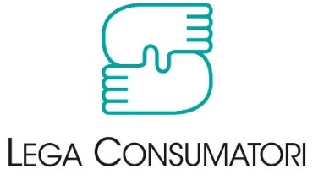

CONCORSO

“L’INGANNO PERFETTO, RACCONTALO TU!”

Attività svolta all’interno del progetto ministeriale promosso da LEGA CONSUMATORI “IL Vero HA VALORE. IL FALSO HA UN PREZZO. TU?” finanziato da MIMIT - art 148 L. 388/2000 - DD 12 maggio 2025

ALLEGATO 1 SCHEDA DI ADESIONE

ANAGRAFICA ISTITUTO

Denominazione Tipologia Via
CAP Tel PEC
Dirigente scolastico e/o
Docente Responsabile proposta
Riferimenti Docente: tel mail

Tipologia di partecipazione:
GRUPPO (indicare il numero dei componenti e, se presente, il nome del gruppo):

SINGOLO STUDENTE (indicare il nome anagrafico e, se presente, il nome d’arte)

Titolo brano e minutaggio

Si allega
- testo dell’audio in formato pdf;
- video nei formati indicati dal bando e salvato “titolo del video - nome concorrente - nome istituto”
Data,
Firma del Docente referente e/o Il Dirigente Scolastico

( firma digitale)

Il Dirigente dell’Istituto garantisce l’acquisizione, agli atti della scuola, delle liberatorie per l’utilizzo delle immagini dei minori finalizzate alla partecipazione al concorso e autorizza APS LEGA CONSUMATORI alla diffusione dei brani realizzati dagli studenti.
La partecipazione al concorso è considerata quale accettazione integrale del regolamento del bando. I dati personali dei partecipanti saranno trattati ai sensi del Regolamento generale sulla protezione dei dati - Regolamento (UE) 2016/679 del Parlamento europeo e del Consiglio del 27 aprile 2016.
I diritti di proprietà e/o di utilizzo di tutto il materiale allegato alla presente proposta verrà acquisita la titolarità esclusiva della APS LEGA CONSUMATORI, senza alcun onere aggiuntivo, che potrà disporne senza alcun tipo di restrizione. Con la sottoscrizione della presente proposta, detti diritti, ai sensi della normativa sulla protezione del diritto d’autore, sono ceduti, acquisiti e/o licenziati in modo perpetuo, illimitato e irrevocabile.

